Tillsynsbegäran – information om höga naturvärden och fridlysta arter i avverkningsanmälan A 9290-2025 i Kristianstads kommun
Denna tillsynsbegäran behandlar höga naturvärden i avverkningsanmälan A 9290-2025 i Kristianstads kommun som inkom 2025-02-26 och omfattar 4,6 ha.
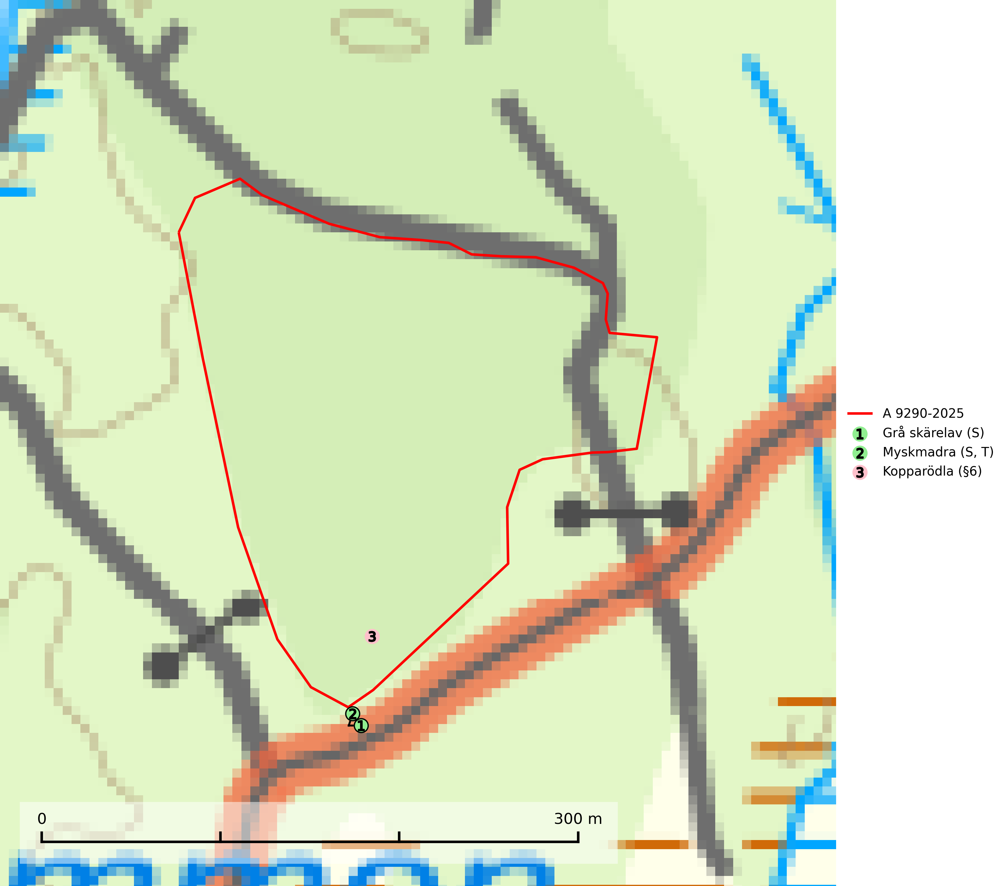
Figur 1. Fyndplatser för naturvårdsarter i och inom 11 meter från avverkningsanmälan. Markörer utan svart kant är placerade på fyndplatsen. Markörer med svart kant är placerade vid sidan av fyndplatsen och har ett svart streck som visar fyndplatsens exakta position. Kartans mittpunktskoordinat är N 6207510, E 438920 i SWEREF 99 TM.
I och inom 11 meter från avverkningsanmälan finns fynd av 3 naturvårdsarter, varav 1 är fridlyst, 1 är typisk (T) och 2 är signalarter (S): grå skärelav (S), myskmadra (S, T) och kopparödla (§6). Se Figur 1.

Tillsynsbegäran
Vi begär härmed att Skogsstyrelsen fattar beslut enligt miljöbalken som säkerställer att skogens höga naturvärden bevaras samt att EU-lagstiftning efterlevs och att artskyddsbrott förhindras.
Vi önskar även ta del av de ställningstaganden och beslut som myndigheten meddelar till följd av aktuell avverkningsanmälan och föreningens inlaga (se 34 § förvaltningslagen).

Naturvårdsarter och fridlysta arter
Nedan följer beskrivningar av de naturvårdsarter och fridlysta arter som har sina livsmiljöer och växtplatser i den avverkningsanmälda skogen. De påträffade naturvårdsarterna är ett tydligt kvitto på att det rör sig om en skog med höga naturvärden.
Grå skärelav växer på barken av mycket gamla och grova jätteekar i halvöppet eller öppet läge. Sverige har ett stort internationellt ansvar att bevara dessa grova ekjättar och det är viktigt att hålla öppet kring deras konkurrenskänsliga kronor. Arten följs ofta av ett stort antal rödlistade lavar varför särskilt rika lokaler med grå skärelav bör skyddas. Grå skärelav är typisk art för 9070 Trädklädd betesmark och 6530 Lövängar (SLU Artdatabanken, 2024; Nitare & Skogsstyrelsen, 2019).
Myskmadra är en bra signalart i hela sitt utbredningsområde i såväl lövskogar, lundar som kalkbarrskogar. Särskilt kräsen tycks den vara i norra delen av sitt utbredningsområde. Många naturliga växtplatser är av reliktkaraktär och växten indikerar här långvarig ekologisk kontinuitet. Arten är känslig för såväl hårt bete som dagens storskaliga skogsbruksmetoder. Myskmadra är typisk art för 9050 Näringsrik granskog, 9020 Nordlig ädellövskog, 9130 Näringsrik bokskog och 9160 Näringsrik ekskog (Nitare & Skogsstyrelsen, 2019; SLU Artdatabanken, 2025).

